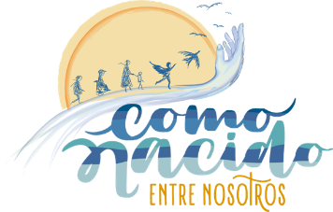"El amor se hace acción en el camino de la migración."
Esa frase no es una metáfora: es una verdad encarnada en los pasos de muchas mujeres que, en medio del cansancio, la incertidumbre y el dolor de miles de personas migrantes, se convierten en abrigo, en voz, en manos extendidas.
Hoy queremos invitarles a mirar un testimonio de vida y compromiso que nos conmueve profundamente: el trabajo de las Hermanas de la Caridad del Verbo Encarnado en América Latina.
Su presencia en las rutas migratorias no es solo una ayuda momentánea. Es acompañamiento constante. Es protección en contextos hostiles. Es medicina cuando duele el cuerpo y también cuando se quiebra el alma.
Este video que compartimos no es solo una pieza audiovisual. Es una ventana para ver el trabajo poderoso que se realiza en albergues, hospitales, comunidades de frontera, y sobre todo, en los vínculos que se tejen con quienes lo han perdido casi todo.
Las Hermanas nos muestran que cuando la fe se vive de forma radical, se convierte en dignidad restaurada. No predican: escuchan. No imponen: caminan junto a. No esperan reconocimiento: simplemente están.
 Te invitamos a tomarte unos minutos, abrir el corazón y mirar con atención este testimonio.
 Compártelo. Que más personas puedan ver lo que sucede cuando el Evangelio deja de ser discurso y se vuelve abrazo real, cuerpo presente, consuelo profundo.
Gracias por ser parte de esta red que cree en la humanidad compartida y en la fuerza transformadora de la fe.

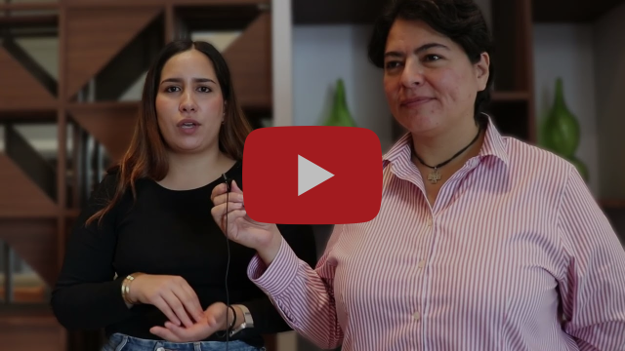

¿Eres joven y crees en una fe que transforma realidades?
¿Sueñas con comunidades más justas, solidarias y conscientes?
Este espacio formativo es para ti. 
Postulaciones abiertas hasta el 23 de julio para acceder a una beca completa.
Reunión de preguntas y respuestas: 8 de julio
¡Es necesario registrarse para participar!
Aquí nos encontramos jóvenes de toda América Latina, decididos a ser agentes de cambio en sus comunidades, desde la fe, la acción y la esperanza.
 Regístrate aquí: https://forms.gle/WVomXAgouV9u9rVk7

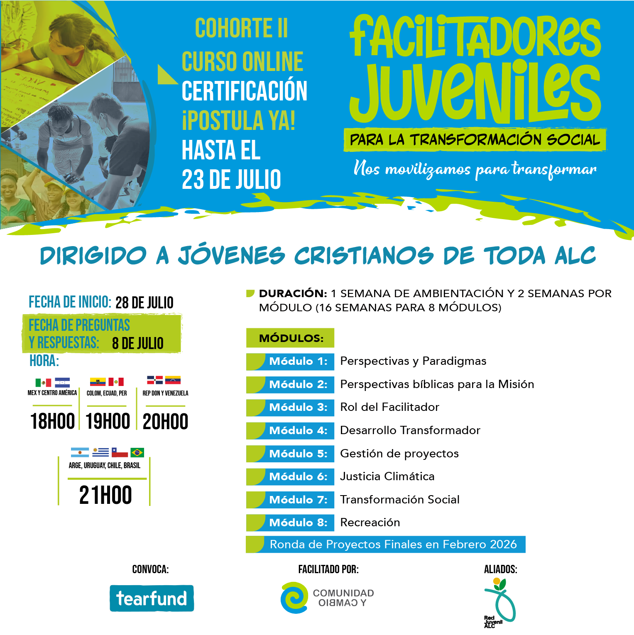

También queremos compartirles que tearfund, aliado de la red Como nacido entre nosotros, junto con Fuller, están lanzando un Diplomado que no te lo puedes perder: IGLESIAS COMO CENTROS DE TRANSFORMACIÓN COMUNITARIA II COHORTE.
Para aplicar a la beca puedes hacerlo hasta el 20 de julio del 2025.
Link de registro: https://forms.gle/95HtuHsYG8gUnwqXA

